Дорогие наши родители и воспитанники!
Отправляем нашим воспитанникам «Не скучашки»
- Понедельник
https://youtu.be/kKUL3vbpng8 Смотрим с детьми обучающий, интересный видеоролик о планетах солнечной системы и отвечаем на вопросы:
- Вам понравился видеоролик?
- Сколько планет в солнечной системе?
- Как называется планета на которой мы живем?
- Какие планеты ты знаешь в солнечной системе?
- Какая планета самая большая?

- Вторник
Развивающая игра «Помоги космонавтам долететь до дома»

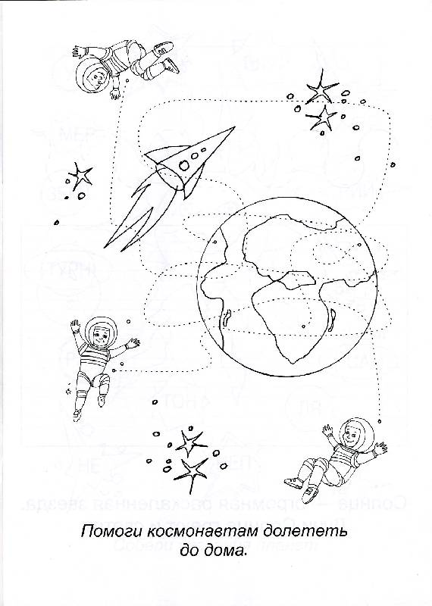

- Среда
По программе проходим звук [М] (твердый) и [М’] (мягкий).
Берем задание из рабочей тетради «Учимся пересказывать» Куцина Е., Созонова Н., Хрушкова Н. (для детей 5-7 лет), стр. 12-15.

- Четверг
«Закончи пословицу». Многие из пословиц, которые я сейчас назову, ты наверняка слышал. Вспомни и назови последнее слово в пословице.
- Делу – время, потехе - …
- Один ум – хорошо, а два - …
- Тише едешь – дальше …
- Без труда не вытянешь …
- Ученье - свет, а неученье - …
- Труд кормит, а лень …
- Поспешишь – людей …

- Пятница
Напиши недостающие цифры.
